SIMULADO DE PORTUGUÊS
Escola:
Professor (a): | Data:____/_____/______
Estudante: | Turma:
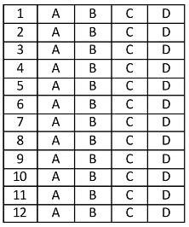

Leia os textos abaixo e responda as questões 01, 02, 03, 04 e 05.
Texto 1
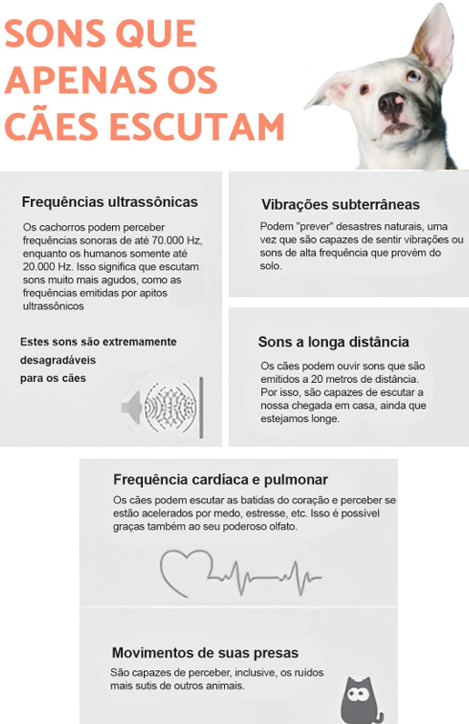
SONS QUE apenas os cães escutam. Perito Animal. Disponível em: https://meulink.fit/cSeWYOgXIxljcxd. Acesso em: 9 out. 2024.
Texto 2
Nariz especial
Algumas raças de cães têm o nariz, digamos, diferenciado. Os ossos são organizados de tal maneira que o ar inspirado atinge diferentes regiões nas narinas. É como um túnel onde, numa determinada parte, o teto e o chão ficam mais próximos. Neste trecho, o ar passa bem devagarinho, permanecendo mais tempo em contato com os receptores olfatórios. Assim, eles são estimulados por um período maior de tempo, aumentando a capacidade de reconhecimento de diferentes odores durante o farejamento.
A habilidade de farejar de algumas raças de cães é tão incrível que os torna aptos a trabalhar lado a lado com humanos. É que, como são cães com esse diferencial natural para o farejamento, eles podem ser treinados para [...] resgatar pessoas. Viu só como parecem ser mesmo os melhores amigos do homem?
Já os gatos não parecem ter uma habilidade de detecção de odores tão eficiente como a de algumas raças de cães, mas, sem dúvida, é superior à nossa! Gatos têm a cavidade nasal alongada, o que também facilita que o ar fique mais tempo em contato com as células olfatórias. Além disso, têm uma habilidade muito curiosa de controlar os músculos do nariz, direcionando o ar para áreas específicas, o que colabora para o farejamento aguçado desses animais.
BOMFIM, Priscilla; CARNEIRO, Bruna; OLIVEIRA, Bruna. Do focinho ao cérebro. Ciência Hoje das Crianças, n. 359, 1 out. 2024. Disponível em: https://meulink.fit/LKpDfrGrBnNJofI. Acesso em: 9 out. 2024. Fragmento.

D19 Questão 01 –––––––––––––––––––––––––––◊
Esses textos têm em comum o fato de
A) citarem os ruídos feitos pelas presas dos animais.
B) descreverem a característica do nariz dos animais.
C) discutirem a utilidade dos sentidos dos animais.
D) falarem da importância do trabalho dos animais.

D16 Questão 02 –––––––––––––––––––––––––––◊
O Texto 1 tem a finalidade de
A) descrever uma cena.
B) divertir o leitor.
C) fazer uma crítica.
D) informar o leitor.
D44 Questão 03 –––––––––––––––––––––––––––◊
No Texto 1, o trecho “Os cachorros podem perceber frequências sonoras de até 70.000 Hz, enquanto os humanos somente até 20.000 Hz...” é um exemplo de linguagem
A) jornalística.
B) literária.
C) técnica.
D) virtual.

D102 Questão 04 –––––––––––––––––––––––––◊
No Texto 2, no trecho “... o ar passa bem devagarinho,...” (1º parágrafo), a palavra destacada foi utilizada para
A) apontar repetição.
B) indicar intensidade.
C) indicar tamanho.
D) mostrar quantidade.

D37 Questão 05 ––––––––––––––––––––––––––◊
No Texto 2, no trecho “... eles podem ser treinados...” (2º parágrafo), o termo destacado substitui
A) cães.
B) gatos.
C) músculos do nariz.
D) receptores olfatórios.

Leia o texto abaixo e responda as questões 06, 07 e 08.
Acesso à alimentação saudável nas capitais brasileiras ainda enfrenta desafios, diz estudo

Um estudo recente do Instituto Escolhas e da Cátedra Josué de Castro de Sistemas Alimentares Saudáveis e Sustentáveis da USP revela que 78,6% dos adultos nas capitais brasileiras não consomem a quantidade mínima recomendada de frutas, legumes e verduras (FLV). Essa realidade preocupante exige medidas urgentes para garantir o acesso à alimentação saudável para todos.
A Organização Mundial da Saúde (OMS) recomenda o consumo diário de 400 gramas de FLV para uma vida saudável. No entanto, o estudo indica que, em 2018, menos de um quinto (19%) dos produtos alimentícios adquiridos pelas famílias brasileiras eram FLV.
A má alimentação nas capitais é agravada pelo consumo excessivo de alimentos ultraprocessados, ricos em aditivos químicos e açúcares, que aumentam o risco de doenças crônicas. [...]
O estudo propõe o fomento à produção local de alimentos saudáveis como uma das principais soluções para o problema. A produção local pode reduzir custos de transporte e comercialização, barateando o preço final dos produtos.
Incentivar a venda direta dos alimentos pelos produtores aos consumidores, sem intermediários, é fundamental para fortalecer a agricultura familiar e garantir o acesso a produtos frescos e de qualidade.
O estudo estima que a região metropolitana de São Paulo, por exemplo, tem potencial para abastecer 20 milhões de pessoas com FLV todos os anos, caso iniciativas de produção local sejam incentivadas. Em outras capitais como Belém, Curitiba, Rio de Janeiro e Recife, o potencial é de 1,7 milhão, 551.910, 372.376 e 252.424 pessoas por ano, respectivamente.
GUERRA, Jefter. Acesso à alimentação saudável nas capitais brasileiras ainda enfrenta desafios, diz estudo. Jetss, 26 abr. 2024. Disponível em: https://meulink.fit/AsrmPpICXHTICQM. Acesso em: 17 dez. 2024. Fragmento.

D50 Questão 06 –––––––––––––––––––––––––––◊
Nesse texto, qual é o valor social e ético presente no trecho “... garantir o acesso à alimentação saudável para todos.” (1º parágrafo)?
A) Honestidade.
B) Igualdade.
C) Justiça.
D) Respeito.

D38 Questão 07 –––––––––––––––––––––––––––◊
Nesse texto, há uma opinião no trecho:
A) “... 78,6% dos adultos nas capitais brasileiras não consomem a quantidade mínima recomendada de frutas, legumes e verduras (FLV).”. (1º parágrafo)
B) “No entanto, o estudo indica que, em 2018, menos de um quinto (19%) dos produtos alimentícios adquiridos pelas famílias brasileiras eram FLV.”. (2º parágrafo)
C) “A má alimentação nas capitais é agravada pelo consumo excessivo de alimentos ultraprocessados,...”. (3º parágrafo)
D) “... é fundamental para fortalecer a agricultura familiar e garantir o acesso a produtos frescos e de qualidade.”. (5º parágrafo)

D39 Questão 08 –––––––––––––––––––––––––––◊
Nesse texto, no trecho “... para garantir o acesso à alimentação saudável...” (1º parágrafo), a palavra destacada indica
A) adição.
B) conclusão.
C) finalidade.
D) oposição.

D24 Questão 09 –––––––––––––––––––––––––––◊
Leia o texto abaixo.
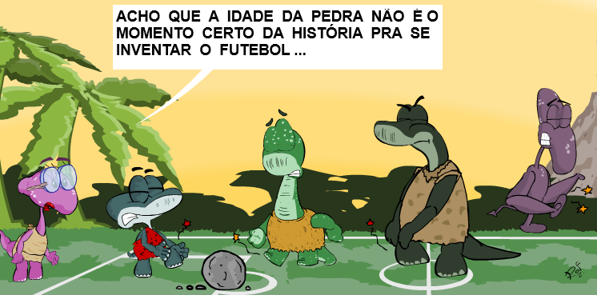
DOURADO, Rafael B. Sauro Brothers: Futebol na idade da pedra. Disponível em: https://meulink.fit/lGGLoJafefZdxpS. Acesso em: 8 mar. 2024.

O humor desse texto está no fato de os dinossauros
A) chutarem uma bola de pedra.
B) inventarem um novo esporte.
C) perderem a partida de futebol.
D) saírem de suas posições de jogo.

D23 Questão 10 –––––––––––––––––––––––––––◊
Leia o texto abaixo.
Love Love

Ah, as neblinas das manhãs
Fazem não te encontrar
Difícil até te procurar

Ah, mas com você queria estar
Pro dia poder clarear
E o coração reencontrar

O amor é como um pedacinho de céu
Sou todo love love [...]
Ah, esconder você
Onde é que foi parar?
Por que será?

Amor, é onde eu queria estar com você
E amar, espalha brisa em alto mar [...]
GIL, João; GIL, José; MESTRE, Julia. Love Love. Intérprete: Gilsons, 2019. Disponível em: https://meulink.fit/mkaOmIBGnZUVmcK. Acesso em: 11 mar. 2024.

Entende-se desse texto que
A) o eu lírico é esquecido.
B) o eu lírico está saudoso.
C) o mar está agitado.
D) o vento está forte.

D42 Questão 11 –––––––––––––––––––––––––◊
Leia o texto abaixo.

Sapos, rãs, pererecas e ciência cidadã

De repente, um toc-toc-toc à noite, perto do brejo, chama a atenção. “Quem bate?” Na verdade, a pergunta deveria ser: “quem coaxa?”, porque o som é típico da perereca-martelo. Na sequência, ouve-se um “fiu-fiu-fiu”. Seria um passarinho caído da árvore? Que nada! É a rãzinha-assobiadora, que não se contém de alegria depois de um banho de chuva.
Os anfíbios têm cantos característicos para diferentes situações – reprodução, defesa, ataque, alimentação… E cada espécie possui um coaxo exclusivo, só dela! Por isso, especialistas em anfíbios conseguem saber quem está coaxando com alguma facilidade.
Mas nem só de encantamento com coaxos vivem esses profissionais. Diversos estudos na área demonstram que, sem os anfíbios, nossas casas, quintais e plantações teriam muito mais formigas, mosquitos, aranhas e escorpiões. Isso porque esses animais são a base da alimentação de sapos, rãs e pererecas, isto é, dos anfíbios. [...]
As pessoas em geral têm tanto receio de sapos (e de outros anfíbios!) que acaba sendo necessário reforçar os benefícios que eles podem nos oferecer para que, consequentemente, sejam protegidos. E por falar em proteção… a pele dos anfíbios é protegida por diversas substâncias que afastam predadores e parasitas. [...]
Mas, independentemente de algum bem que possam nos proporcionar, os anfíbios são criaturas exuberantes. Têm diferentes cores, formas e tamanhos. Os girinos, como são chamados os filhotes da maioria das espécies, são também muito curiosos: vivem dentro d’água e nadam feito peixinhos! Depois, crescem, mudam de forma e passam a morar no chão das florestas, empoleirados em galhos, dentro de bromélias ou à beira de brejos e riachos. [...]
LACERDA, João Victor A; GHILARDI-LOPES, Natalia Pirani. Sapos, rãs, pererecas e ciência cidadã. Ciência Hoje das Crianças, v. 353, 2 set. 2021. Disponível em: https://meulink.fit/eolsrjnCzLTEzDf. Acesso em: 1 maio 2024. Fragmento.
Nesse texto, no trecho “... um toc-toc-toc à noite, perto do brejo, ...” (1º parágrafo), a expressão destacada foi usada para
A) fazer uma comparação.
B) indicar uma oposição.
C) reproduzir um som.
D) sugerir um exagero.

D17 Questão 12 –––––––––––––––––––––––––◊
Leia o texto abaixo.


LEITE, Willian. Anésia #724. Willtirando, 2023.Disponível em: https://meulink.fit/STpjEhsybePStmc. Acesso em: 27 set. 2024. Adaptado para fins didáticos.
Esse texto é
A) um cartaz.
B) um rótulo.
C) uma receita.
D) uma tirinha.

Gabarito:
(01): C (02): D (03): C
(04): B (05): A (06): B
(07): D (08): C (09): A
(10): B (11): C (12): D

